Wykonanie i montaż napisu: logo Akademii Wojsk Lądowych, napis nazwy Uczelni oraz flaga w technice liter przestrzennych wraz z podświetleniem.

Wycena wariantowa:

- Wariant „A” - Litery przestrzenne montowane na konstrukcji montowanej do ściany na dystansach;

- Wariant "B - Litery przestrzenne na panelu montowane na konstrukcji i dystansach do ściany;

Przedmiot zamówienia należy wykonać w kolorystyce jak na wizualizacji poniżej. Przed realizacją Wykonawca otrzyma od Zamawiającego wytyczne co do koloru i kroju liter, loga, flagi.

Podświetlenie dotyczy wszystkich elementów przedstawionych na wizualizacji prócz napisu o treści „imienia generała Tadeusza Kościuszki”.

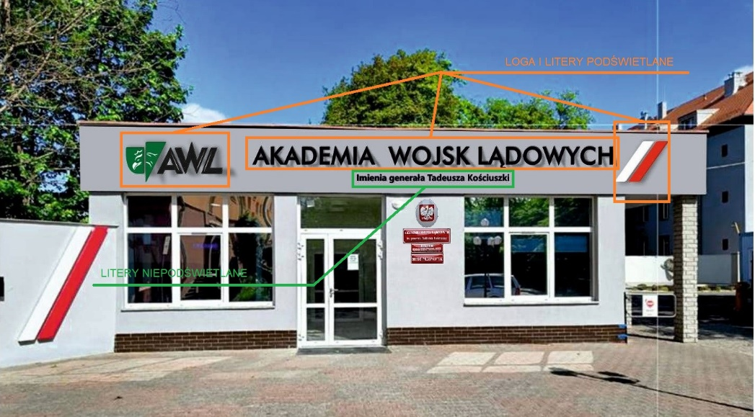

Przedmiot zamówienia należy wykonać z materiałów trwałych: plexi, dubond, pcv o grubości odpowiedniej   
do oczekiwanego efektu.

Elementy przedmiotu zamówienia przestrzenne, podświetlane litery jak na zdjęciu poniżej.

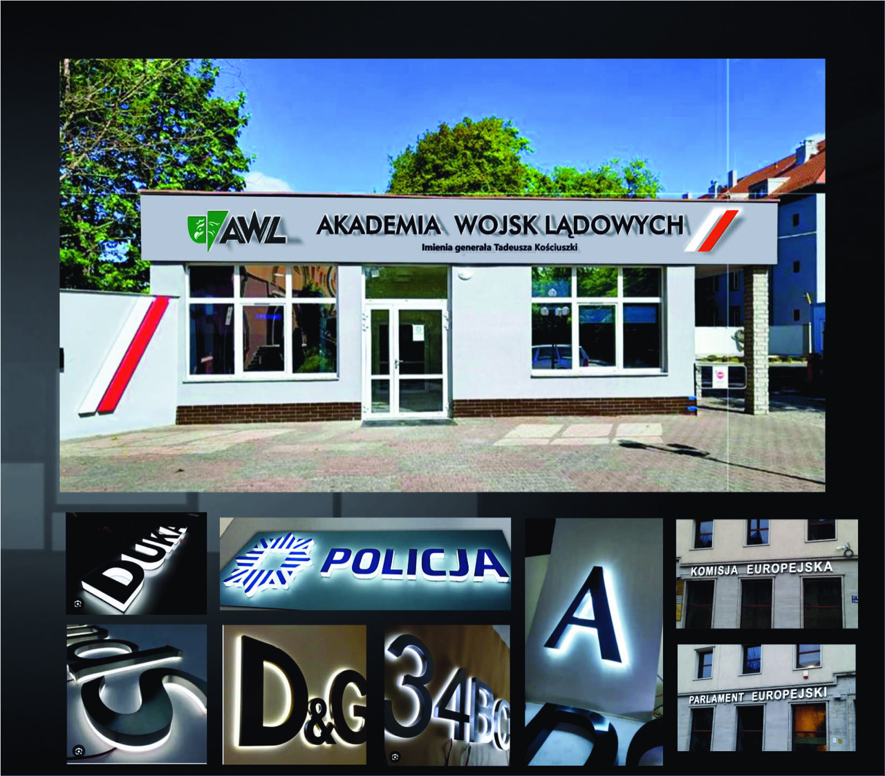

Wszelkie elementy montażowe, podkłady, płyty, podkonstrukcje należy wykonać w kolorystyce elewacji budynku (attyka), celem jest zlicowanie elementów montażowych, konstrukcyjnych z podłożem elewacji.

Wraz ze złożeniem oferty Zamawiający oczekuje od Wykonawcy przedłożenia napisu wzorcowego, który służyć będzie ocenie i umożliwi ostateczny wybór.

Termin wykonania do 3 tygodni od dnia otrzymania zlecenia.

Zamawiający oczekuje rozwiązań jak w przykładach poniżej, w wariancie „A” lub wariancie „B”:

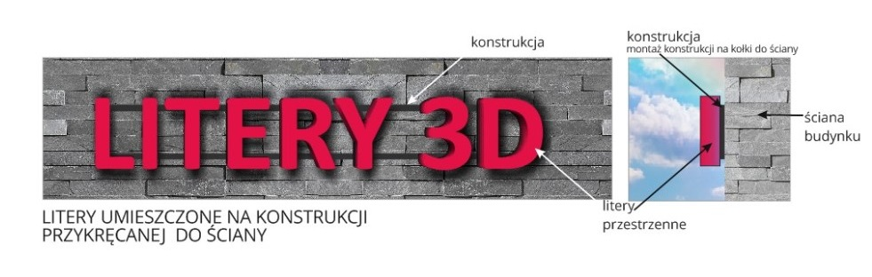

Wariant „A” montażu liter na podkonstrukcji z listew

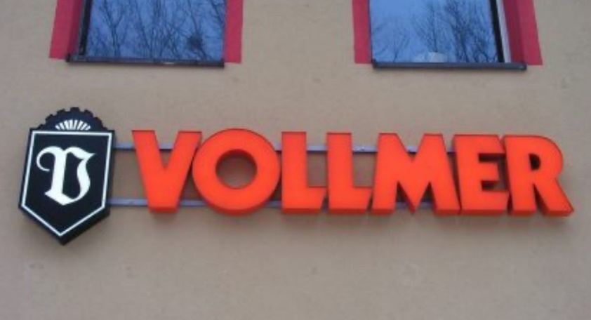

Wariant „A” montażu liter na podkonstrukcji z listew – przykład wykonania

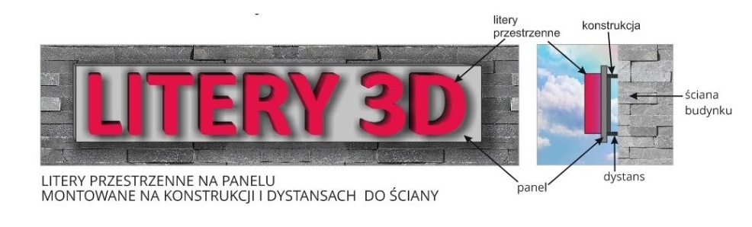

Wariant „B” montażu liter na panelu

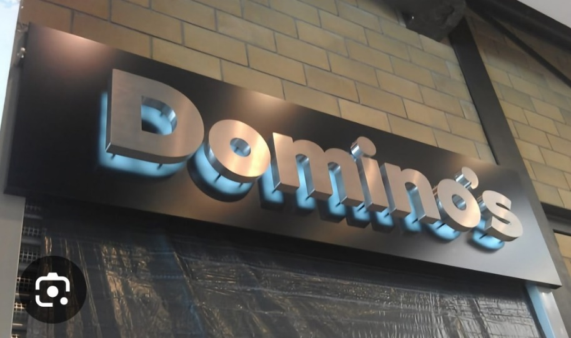

Wariant „B” montażu liter na panelu – przykład wykonania